Приложение
к постановлению Администрации района
от 18.12.2020 № 570

Схема размещения мест (площадок) накопления твердых коммунальных отходов на территории муниципального образования Сидоровский сельсовет Топчихинского района Алтайского края

№ п/п | Адреса размещения ТКО, источник накопления ТКО, кадастровый номер (при наличии) | Схема размещения места (площадки) накопления ТКО,  М 1:2000
1 | с. Сидоровка, ул. Горького, 18А  Сидоровская СОШ – филиал МКОУ Топчихинской СОШ № 1 | 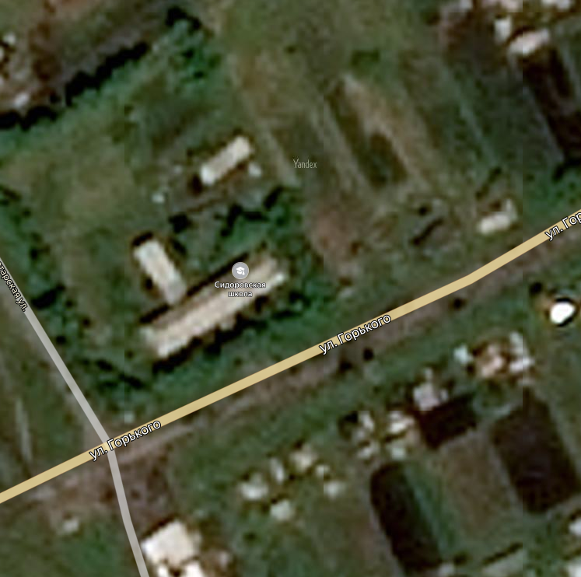  Место (площадка) накопления ТКО
2 | с. Сидоровка, ул. Октябрьская, 9  Сидоровский сельский Дом культуры,  Население | 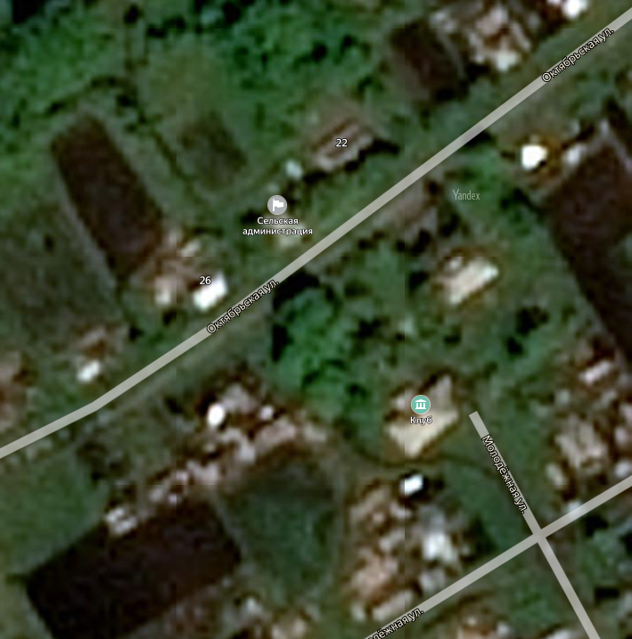  Место (площадка) накопления ТКО
3 | с. Сидоровка, ул. Октябрьская, 24  Администрация Сидоровского сельсовета;  Население | Место (площадка) накопления ТКО

